Technische Details – ORGANISATION |  |  | Computer- und Videoschrank |  | 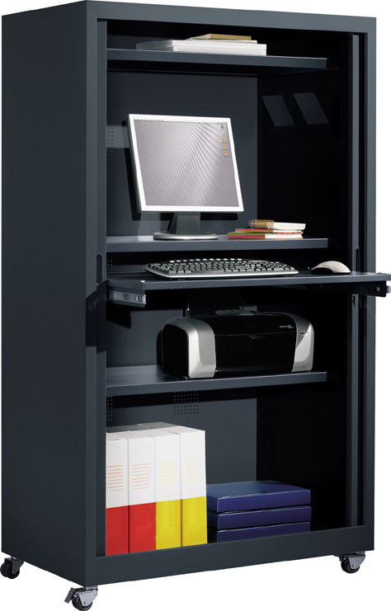
Technische Details – ORGANISATION | Z E R T I F I Z I E R U N G / H E R K U N F T / G A R A N T I E
Technische Details – ORGANISATION | NF EN 14073-2, NF EN 14073-3, NF EN 14074, DIN 4554 |  |  | Herkunft  EU |  | Garantie  2 JAHRE
Technische Details – ORGANISATION | Herstellung gemäß ISO 9001  |  |  |  |  | Garantie  2 JAHRE
Technische Details – ORGANISATION | P R O D U K T B E S C H R E I B U N G
Technische Details – ORGANISATION | MATERIAL UND KONSTRUKTION | • Struktur aus einem Stück, aus Stahlblech, zusammengehalten an Schweißstellen  Die Oberseite, die Seitenwände, Die Rückseite, die Basis, die Innenflächen und die Regale sind aus Blech, Stärke 7/10  Monoblock-Schrank ruht auf 4 Rollen, 2 mit Bremsen
Technische Details – ORGANISATION | INNENEINRICHTUNG | • Fachböden auf Metallträgern
Technische Details – ORGANISATION | FARBE | • strukturierte Epoxidbeschichtung alufarben SB (RAL 9006), Rollläden in hellen Buchenholzfarben MBSB, anthrazit grau SC (RAL 7016) oder hellgrau SDSD (RAL 7035)
Technische Details – ORGANISATION | R O L L L A D E N
Technische Details – ORGANISATION | MATERIAL | • Zweifach-Rollläden aus PVC, Stärke 9/10, feuerfest (M1) und Durchbruch für Luftfluss und Kabeldurchlass an der Rückseite des Schrankes.  Schrank ist mit 3 grau anthrazit gefärbten Fachteilern ausgestattet, die in 45 mm-Abschnitten verstellbar sind  Maximallast pro Fachteiler: 45 kg gleichmäßig verteilt  Innenlaschen jeweils mit 2 DVD-Halterungen versehen  Computerschrank ist mit einer Schiebetafel für die Tastatur ausgestattet
Technische Details – ORGANISATION | SCHLOSS | Mitgeliefertes Schloss mit 2 Schlüsseln, davon 1 zusammenklappbarer
Technische Details – ORGANISATION | M A ß E
Technische Details – ORGANISATION | 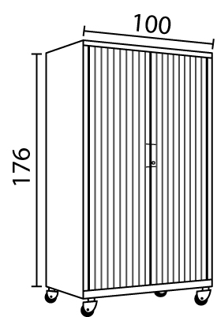  Höhe 176 cm Breite 100 cm Tiefe 55 cm

